Муниципальное казенно общеобразовательное учреждение

Бутаковская средняя обещеобразовательная школа

**Наглядное пособие**

**(дидактический материал)**

**Построение чертежа и**

**раскрой ночной сорочки**

Подготовила

учитель технологии

Моргунова Е.Ю.

2022-2023 уч. год

**Мерки для построения чертежа**

**ночной сорочки**

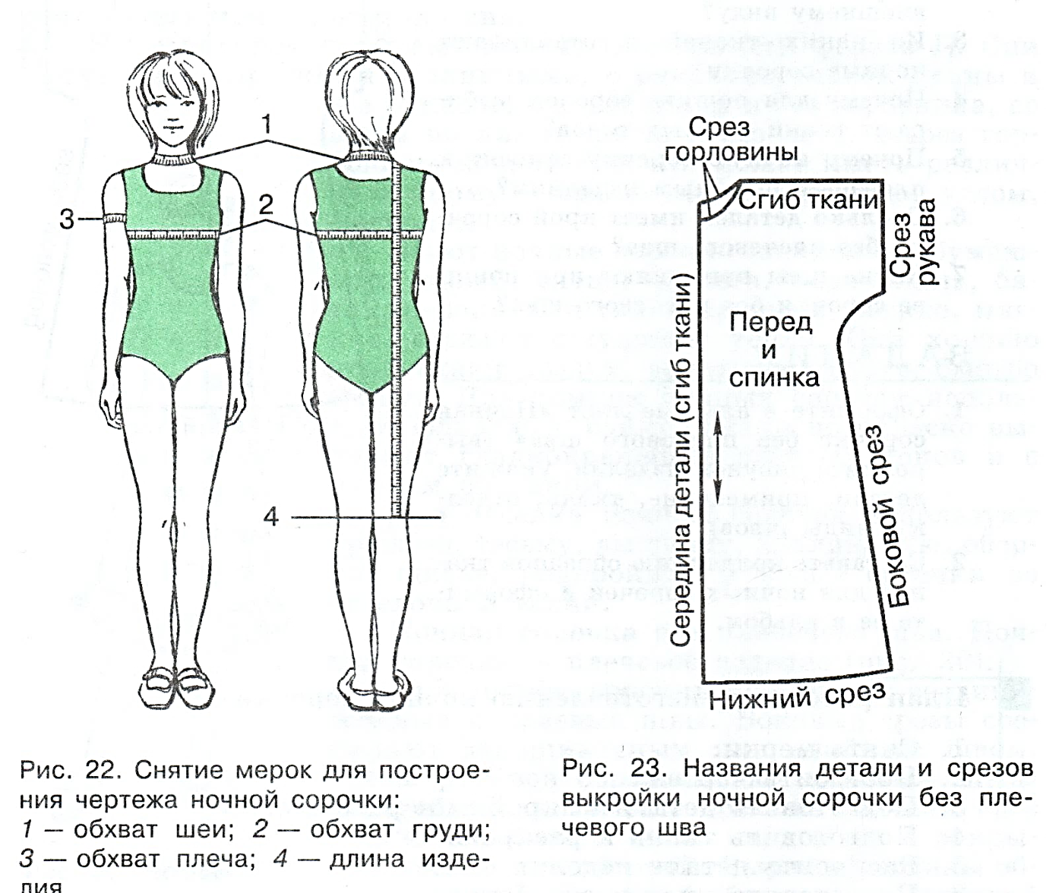

|  |  |
| --- | --- |
| 1 – обхват шеи | 3 – обхват плеча |
| 2 – обхват груди | 4 – длина изделия |

|  |  |  |  |
| --- | --- | --- | --- |
| №  п/п | Название мерок | Обозначение мерок | Назначение мерок |
| 1 | Полуобхват шеи | Сш | Расчет выреза горловины |
| 2 | Полуобхват груди | Сг | Определение размера изделия и ширины изделия по линии груди |
| 3 | Обхват плеча | Оп | Определение ширины рукава |
| 4 | Длина изделия | Ди | Определение длины изделия |

**Построение чертежа ночной сорочки**

|  |  |  |  |  |
| --- | --- | --- | --- | --- |
| **Мерки** | | | | |
| №  п/п | Название мерок | Обозначние мерок | Мерки на 84-й размер, см | Мерки на себя, см |
| 1 | Полуобхват шеи | Сш | 17 |  |
| 2 | Полуобхват груди | Сг | 42 |  |
| 3 | Обхват плеча | Оп | 26 |  |
| 4 | Длина изделия | Ди | 88 |  |
| **Прибавки** | | | | |
| 1 | Прибавка к полуобхвату груди | Пг | 6-8 | 6 |
| 2 | Прибавка к обхвату плеча | Поп | 7 | 7 |

**Построение чертежа**

|  |  |  |  |  |  |
| --- | --- | --- | --- | --- | --- |
| №  п/п | Обозначение на чертеже | Ход работы | Формула для расчета | Расчет на 84-й размер, см | Расчет на себя, см |
| **Построение сетки** | | | | | |
| 1 | Угол В | Построить прямой угол |  | Построение |  |
| 2 | ВН | Определить длину изделия | Ди | 88 |  |
| 3 | ВВ₁ | Определить ширину изделия | (Сг+Пг):2 | (42+6):2=24 |  |
| 4 | ВВ₁Н₁Н | Построить прямоугольник |  | Построение |  |
| **Построение рукава** | | | | | |
| 5 | В₁Г | Определить глубину проймы | Оп:2+Поп | 26:2+7=20 |  |
| 6 | В₁В₂ и ГГ₁ | Определить длину рукава | п/в=6-10 | 6-10 | 6-10 |
| 7 | В₂Г₁ | Определить ширину рукава. Соединить прямой линией |  | Построение |  |
| **Построение линии бока** | | | | | |
| 8 | ГГ₂ | - | п/в=6 | 6 | 6 |
| 9 | Г₁Г₂ | Соединить прямой линией |  | Построение |  |
| 10 | Г₃ | - | Г₁Г₂:2 1,5 | Построение |  |
| 11 | Г₁Г₃Г₂ | Соединить плавной кривой линией |  | Построение |  |
| 12 | Н₁Н₂ | Расширить линию низа | п/в=8-10 | 8-10 | 8-10 |
| 13 | Г₂Н₂ | Построить линию бока |  | Построение |  |
| **Построение линии низа** | | | | | |
| 14 | Н₂Н₃ | - | п/в=1,5 | 1,5 | 1,5 |
| 15 | Н₄ | - | НН₁:2 | 24:2=12 |  |
| 16 | НН₄Н₃ | Провести линию низа |  | Построение |  |
| **Построение линии горловины спинки** | | | | | |
| 17 | ВВ₃ | Определить ширину горловины спинки | Сш:3+1 | 17:3+1=6,7 |  |
| 18 | ВВ₄ | Определить глубину горловины спинки | п/в=3 | 3 | 3 |
| 19 | В₃В₄ | Провести линию горловины спинки |  | Построение |  |
| **Построение линии горловины переда** | | | | | |
| 20 | ВВ₅ | Определить глубину горловины переда | ВВ₃+1 | 6,7+1=7,7 |  |
| 21 | В₃В₅ | Провести линию горловины переда |  | Построение |  |
| 22 |  | Обвести контур чертежа ночной сорочки сплошной основной линией |  |  |  |

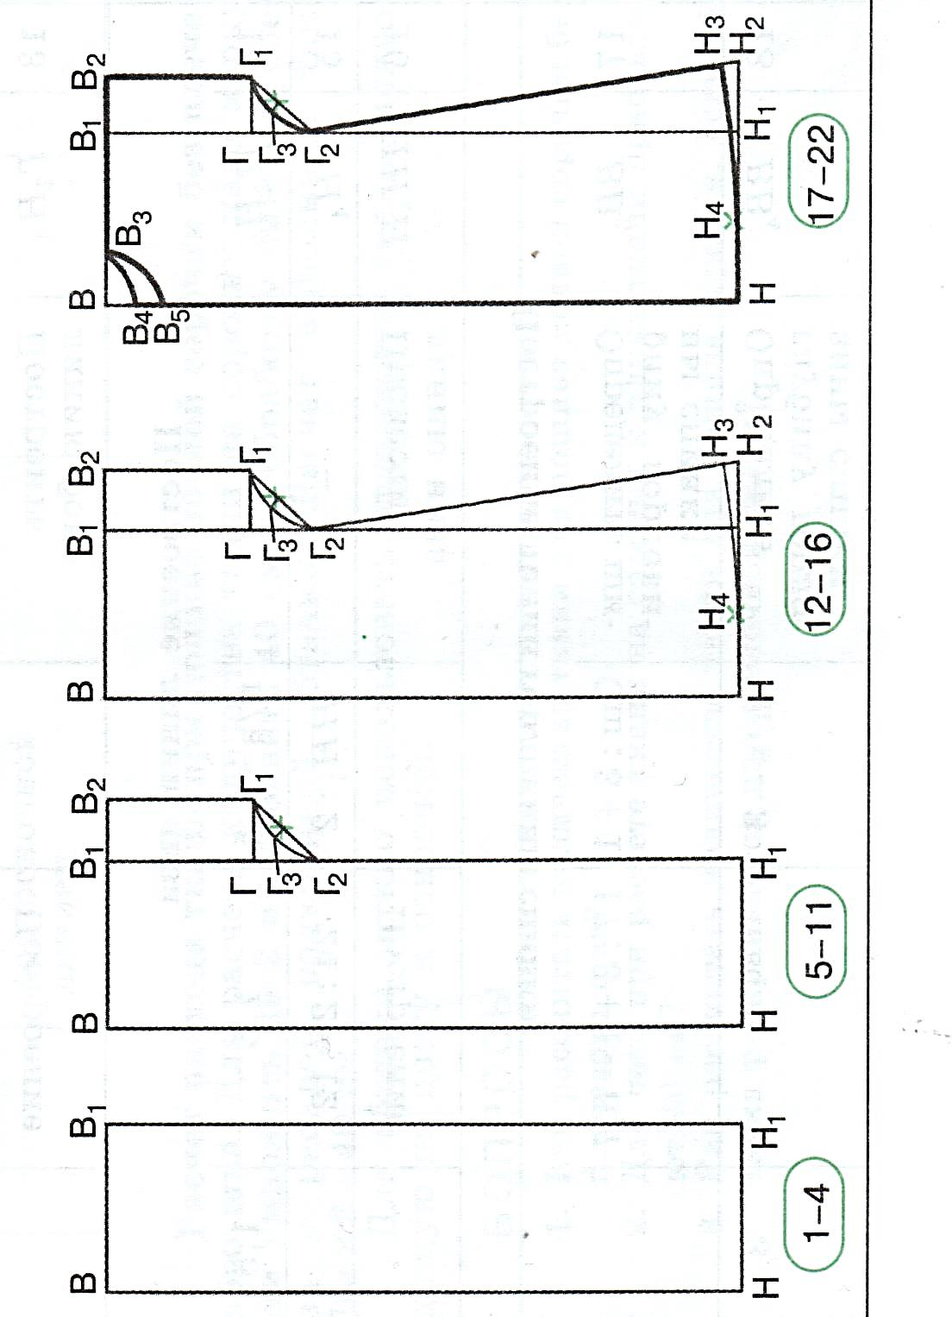

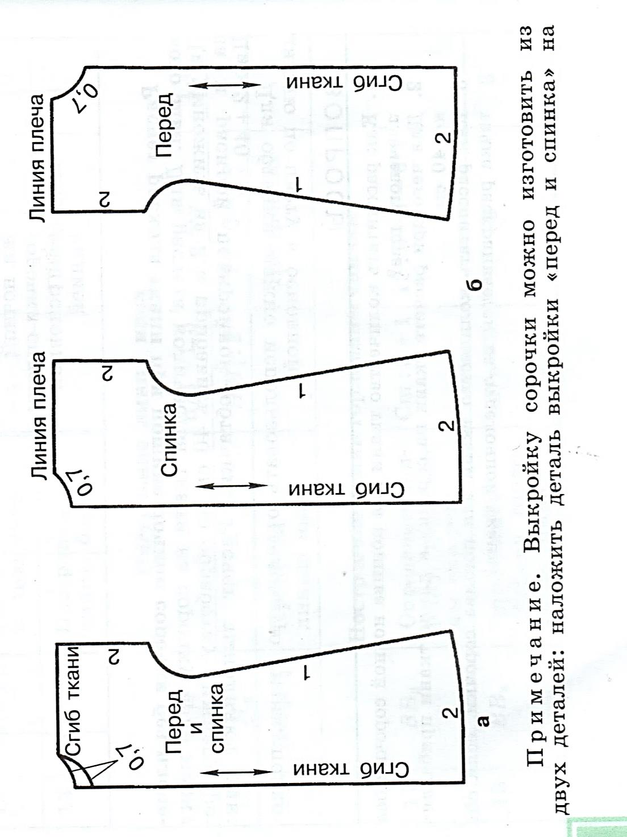

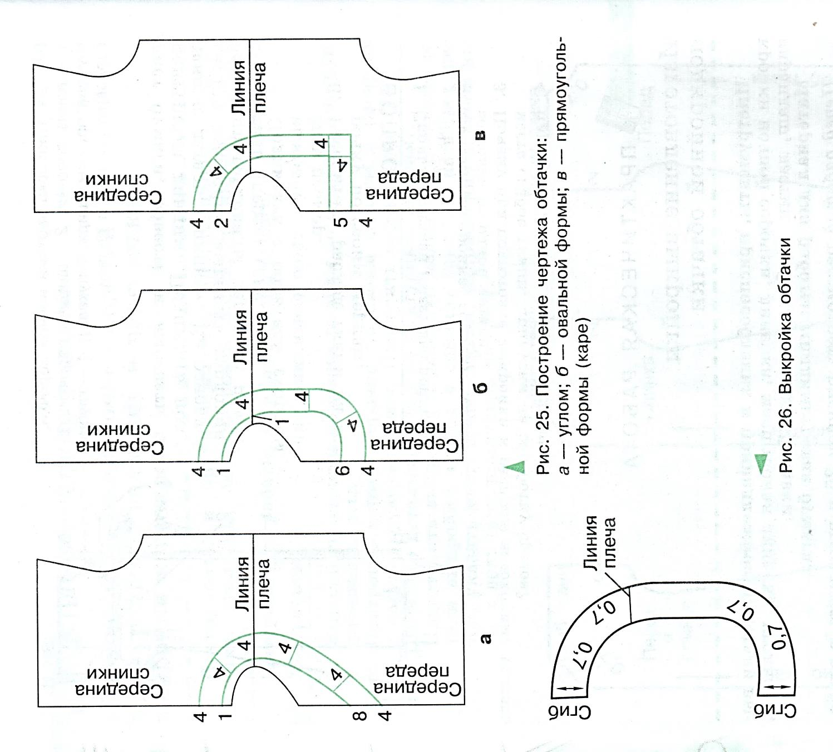**Построение чертежа обтачки**

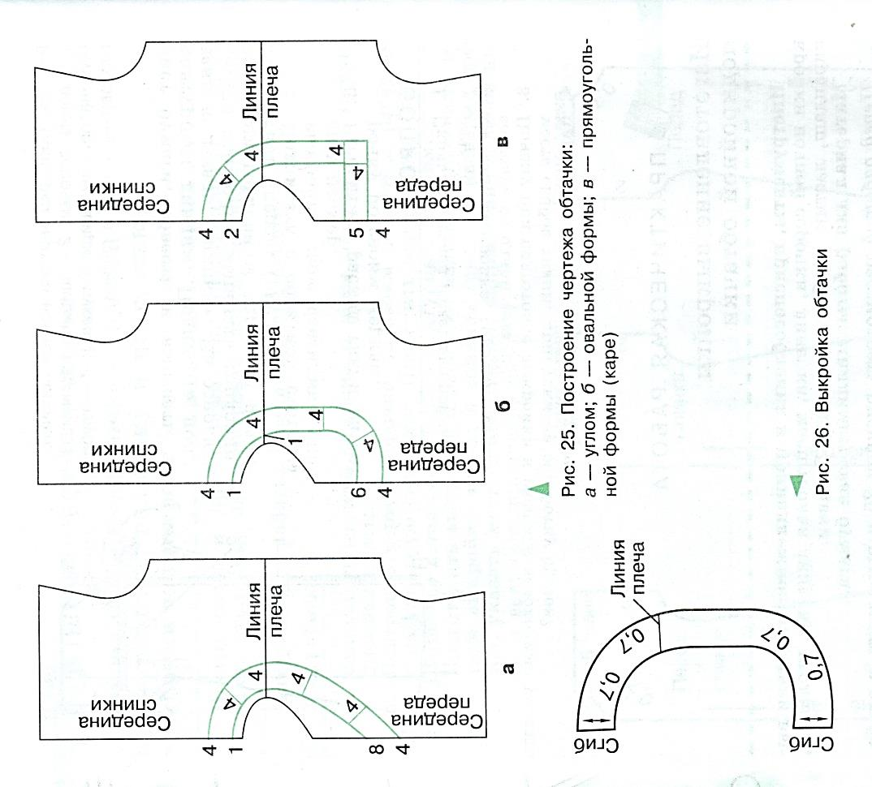

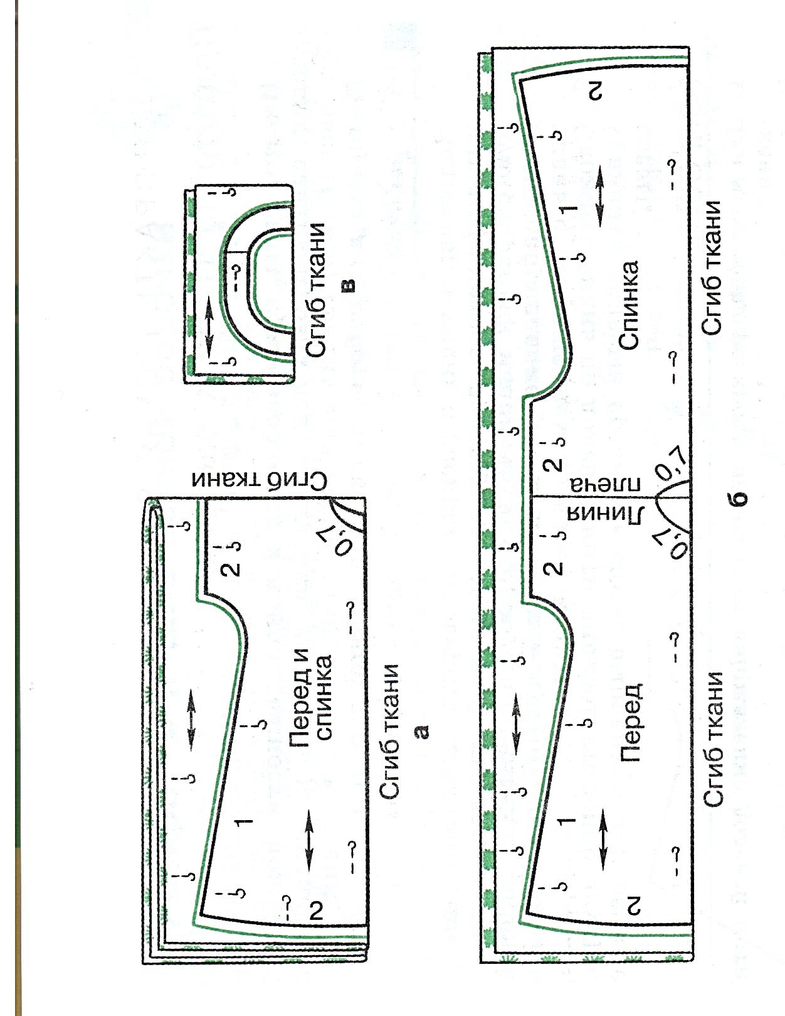

**Раскладка деталей выкройки ночной сорочки на ткани**